联合国 | 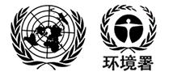

UNEP/MC/COP.6/11

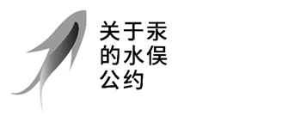 |  | Distr.: General  3 July 2025  Chinese  Original: English

关于汞的水俣公约缔约方大会
第六次会议
2025年11月3日至7日，日内瓦
临时议程*项目4 (e) (二)
供缔约方大会审议或采取行动的事项：
财政资源和财务机制：支持能力建设和
技术援助的专门国际方案
关于支持能力建设和技术援助的专门国际方案的总体报告
秘书处的说明
- 导言
- 本说明介绍了公约缔约方大会第五次会议通过的关于审查《关于汞的水俣公约》财务机制的MC-5/11号决定的执行情况。本说明特别载列了秘书处提交的关于财务机制第二个组成部分， 即支持能力建设和技术援助的专门国际方案的总体报告，供缔约方大会第六次会议审议。
- 本说明应结合UNEP/MC/COP.6/INF/15号文件阅读，其中载有专门国际方案理事会第九和第十次会议的报告。
- 一项涉及财务机制两个组成部分的决定草案载于UNEP/MC/COP.6/9号文件，供缔约方大会审议。
- 关于汞的水俣公约秘书处向专门国际方案提供的支持
- 关于汞的水俣公约秘书处通过以下持续开展的活动管理专门国际方案：
- 支持理事会的运作。秘书处组织了2024年4月15日和16日在线举行的理事会第九次会议和2025年1月22日至24日在日内瓦举行的第十次会议并为其编写了文件。关于理事会工作的更多信息载于本说明第三节。
- 启动和审查专门国际方案的各轮申请。在理事会第九次会议作出决定后，秘书处于2024年4月成功启动了第四轮申请。在提交过程中，秘书处以不同语文和在不同时区举行了网络研讨会，并应潜在申请者的请求提供了技术支持。秘书处筛选了收到的所有资格和完整性申请，并召集了由全球环境基金、加强化学品群组体制建设特别方案和全球汞伙伴关系的代表以及秘书处工作人员组成的跨秘书处任务小组，负责对申请的技术审查提供意见和建议。随后，秘书处针对所提交的30份合格项目提案提供了技术意见，并在订正提案重新提交后，编写了对29份合格申请的全面评估报告。这些评估报告依据的是理事会制定的标准，并结合了专门方案秘书处提供的书面意见，最终完成后提交理事会第十次会议。在理事会就拟资助项目作出决定后，秘书处将结果通知了所有申请者，与申请通过者共同完善其项目文件，并起草了项目法律协定。
- 管理专项信托基金。秘书处按照联合国环境规划署（环境署）的程序管理专项信托基金所收捐款及其付款，包括在“团结”系统中管理所有赠款协定、修正、报告和付款的文件。
- 落实并监测对已核准项目的支持。秘书处支持并监测了前三轮申请中已核准的24个项目的执行情况。向项目合作伙伴提供的协助涵盖：项目的整个生命周期，包括起草项目法律协定及其修正，以及协调签署进程；审查和核准提交秘书处的半年期和最终项目进度和支出报告、设备清单、财务审计报告和项目产出；分期拨付资金和协调项目余额退款程序；关闭已完成的项目。
- 专项信托基金的资源调动、捐助方表彰和报告。秘书处管理专项信托基金筹资和报告工作的所有方面。为提高专门国际方案的知名度并鼓励向专项信托基金捐款，秘书处提请注意方案在所有相关的参与活动、网络研讨会和会议中的工作。秘书处管理专项信托基金的捐款接收工作，同时满足个别捐助方对文件和报告的要求。在公约网站和相关出版物上重点介绍了捐助方。
- 宣传和外联。秘书处开发了一个新标签页，其中载有与第四轮申请有关的所有信息，从而改进和更新了关于汞的水俣公约网站的专门国际方案页面。 此外，秘书处开发了微软PowerBI看板， 并改进了其项目数据库，其中既包括专门国际方案的项目也包括全球环境基金的项目。 秘书处还组织了几次在线提高认识活动。
- 专门国际方案自启动以来收到的关注稳步增加，2018年第一轮申请收到了19份申请，第四轮（2024–2025年）收到了36份申请。秘书处继续完善运作并提高其效率，以便按照环境署的程序，有效地管理日益增多的申请和受资助项目，同时保持高标准的信托责任。
- 专门国际方案理事会自缔约方大会第五次会议以来的工作
- 理事会由来自缔约方的10名成员组成。联合国五个区域组通过其各自的主席团代表各提名两名成员。缔约方大会第五次会议确认了理事会的以下成员：
- 非洲国家：Liliane Randrianomenjanahary（马达加斯加）和Obed Meringo Baloyi（南非）；
- 亚太国家：Luay Sadeq Almukhtar（伊拉克）和Wasantha Dissanayake（斯里兰卡）；
- 东欧国家：Mario Vujić（克罗地亚）和Suzana Andonova（北马其顿）；
- 拉丁美洲和加勒比国家：Ana Cristina Linhares（巴西）和Michelle Astwood（圭亚那）；
- 西欧和其他国家：Rafael Zubrzycki（德国）和Andrew Clark（美利坚合众国）。
- 2024年4月，Rathnappui Hewa Mynattuge Pathmaratha Abekoon（斯里兰卡）被指定接替Wasantha Dissanayake（斯里兰卡）担任理事会成员，完成其剩余任期。
- 理事会第九次会议选举Obed Meringo Baloyi（南非）和Andrew Clark（美利坚合众国）担任本届任期的共同主席。
- 理事会第九次会议收到并讨论了秘书处提交理事会的关于专门国际方案运作情况的2024年年度报告，包括专项信托基金收到的资金和认捐以及支出的最新情况。理事会决定启动第四轮申请，并审议了向理事会提交的专门国际方案中期评价中关于启动第四轮的各项建议。
- 理事会第十次会议于2025年1月22日至24日在日内瓦举行。在该次会议上，理事会审议了以下等事项：秘书处关于专门国际方案运作情况的年度报告；专项信托基金的状况；财务机制第三次审查的职权范围草案；秘书处关于专门国际方案初始任期后半期的预期资金需求和相关人员配置需求分析报告草案的增订版。理事会审议了第四轮申请收到的29份合格申请，核准了为10个项目供资。
- 已核准的专门国际方案项目的执行情况
- 理事会在第四轮申请（2024–2025年）中核准了10个项目，总预算为2 104 630美元（加上13%方案支助费用为2 378 231美元）。已核准的项目及其预算如下：
- 巴西：手工和小规模采金业：汞使用的健康和环境影响（250 000美元）；
- 乍得：控制汞和含汞产品的贸易（230 000美元）；
- 吉布提：加强汞和含汞废物无害环境管理的法律和体制框架（201 000美元）；
- 厄立特里亚：国家能力建设，以提高对手工和小规模采金业活动中汞的健康和环境影响的认识（85 000美元）；
- 格鲁吉亚：增强国家能力和知识管理，以促进遵守《关于汞的水俣公约》（244 000美元）；
- 马达加斯加：加强马达加斯加执行《关于汞的水俣公约》和管理含汞产品的能力（244 000美元）；
- 黑山：Brskovo受污染的前金属矿区汞污染修复开发方案（247 980美元）；
- 斯里兰卡：为对阿育吠陀药物制造过程中产生的由汞或汞化合物构成、含有此类物质或受其污染的废物进行无害环境管理提供综合解决方案，以保护人类健康和环境——斯里兰卡的详细研究（197 650美元）；
- 坦桑尼亚联合共和国：为执行《关于汞的水俣公约》加强国家能力（211 000美元）；
- 津巴布韦：减少津巴布韦燃煤发电厂的汞排放和释放，以履行《关于汞的水俣公约》第八条规定的义务（194 000美元）。
- 秘书处正与各国政府合作，定稿已核准项目的文件，并编写法律协定供签署，以便可以开始拨付项目资金。
- 理事会在第三轮申请（2020–2021年）中核准了以下9个项目，总预算为2 193 842美元（加上13%方案支助费用为2 479 041美元）：
- 布隆迪：为执行《关于汞的水俣公约》提供能力建设支持（250 000美元）；
- 古巴：改进古巴关于汞用途清单和环境周期的信息，以支持执行《关于汞的水俣公约》（249 210美元）；
- 加蓬：通过技术援助和技术转让推动能力建设以监测和管理中部非洲的汞问题（249 500美元）；
- 印度：为印度执行《关于汞的水俣公约》制定体制和监管框架（240 000美元）；
- 伊朗伊斯兰共和国：改进伊朗伊斯兰共和国更换含汞灯具的能力建设方案（238 000美元）；
- 约旦：约旦的含汞废物无害环境管理和减少含汞产品（250 000美元）；
- 北马其顿：以制定评估汞污染场地的战略为重点，加强执行《关于汞的水俣公约》的国家能力（248 500美元）；
- 卢旺达：加强卢旺达执行《关于汞的水俣公约》的机构能力（220 000美元）；
- 塞内加尔：加强西非国家经济共同体国家（布基纳法索、塞内加尔和多哥）执行《关于汞的水俣公约》第三和第四条的法律框架和机构能力（248 632美元）。
- 第三轮项目的九份法律协定均已签署，目前正在执行中。迄今已有四个项目请求免费延长项目期限。第三轮的九个项目中，有六个定于2025年关闭。
- 理事会在第二轮申请（2019年）中核准了以下10个项目，总预算为1 977 564美元（加上13%方案支助费用为2 234 647美元）：
- 安提瓜和巴布达：通过技术援助和技术转让推动能力建设以管理加勒比地区的汞问题（210 000美元）；
- 厄瓜多尔：加强厄瓜多尔执行《关于汞的水俣公约》能力的项目（250 000美元）；
- 加纳：加强加纳的卫生部门以执行《关于汞的水俣公约》（250 000美元）；
- 印度尼西亚：通过制定参与式办法模型来改善对手工和小规模采金场地及周边地区汞接触情况的健康风险控制（143 340美元）；
- 伊朗伊斯兰共和国：开展以汞清单为重点的能力建设以有效执行《关于汞的水俣公约》（149 800美元）；
- 尼日利亚：加强尼日利亚执行《关于汞的水俣公约》的能力（250 000美元）；
- 秘鲁：加强控制汞排放和释放的能力（126 000美元）；
- 摩尔多瓦共和国：在《关于汞的水俣公约》得到批准后，支持建设逐步削减能力和降低与汞有关的风险（219 765美元）；
- 斯里兰卡：加强逐步淘汰添汞产品并进行含汞废物无害环境管理的国家能力（178 659美元）；
- 赞比亚：加强赞比亚履行《关于汞的水俣公约》各项义务的机构能力，使其按照第十六和第十八条的规定减少汞在弱势群体中的存在（200 000美元）。
- 第二轮项目均已完成。
- 理事会在第一轮申请（2018年）中核准了以下5个项目，总预算为961 663美元（加上13%方案支助费用为1 086 679美元）：
- 阿根廷：为执行《关于汞的水俣公约》的能力建设方案（250 000美元）；
- 亚美尼亚：加强能力以促进逐步淘汰添汞产品（灯具）（162 000美元）；
- 贝宁：完善含汞产品和废物的管理框架（249 113美元）；
- 伊朗伊斯兰共和国：在石化行业的氯碱工厂执行《关于汞的水俣公约》的管理制度（100 000美元）；
- 莱索托：加强莱索托在制定添汞产品逐步削减和逐步淘汰战略方面的机构能力（200 550美元）。
- 第一轮的项目均已完成。秘书处聘请了咨询人，按照商定的项目预算，对第一轮项目中的四个进行了终期评价。
- 向专项信托基金捐款的状况
- 自2018年专项信托基金设立以来，已收到奥地利、丹麦、法国、德国、荷兰王国、挪威、瑞典、瑞士、大不列颠及北爱尔兰联合王国和美利坚合众国的捐款和认捐，如下表所示。
自专门国际方案设立以来专项信托基金所收捐款和认捐
（美元，截至2025年5月28日）
捐助方 | 认捐/捐款总额
奥地利 | 505 194
丹麦 | 175 748
法国 | 324 144
德国 | 1 118 927
荷兰王国 | 331 193
挪威 | 2 748 661
瑞典 | 844 663
瑞士 | 1 243 145
大不列颠及北爱尔兰联合王国 | 305 235
美国 | 853 083
共计 | 8 449 992

对第四轮申请的捐款（美元）
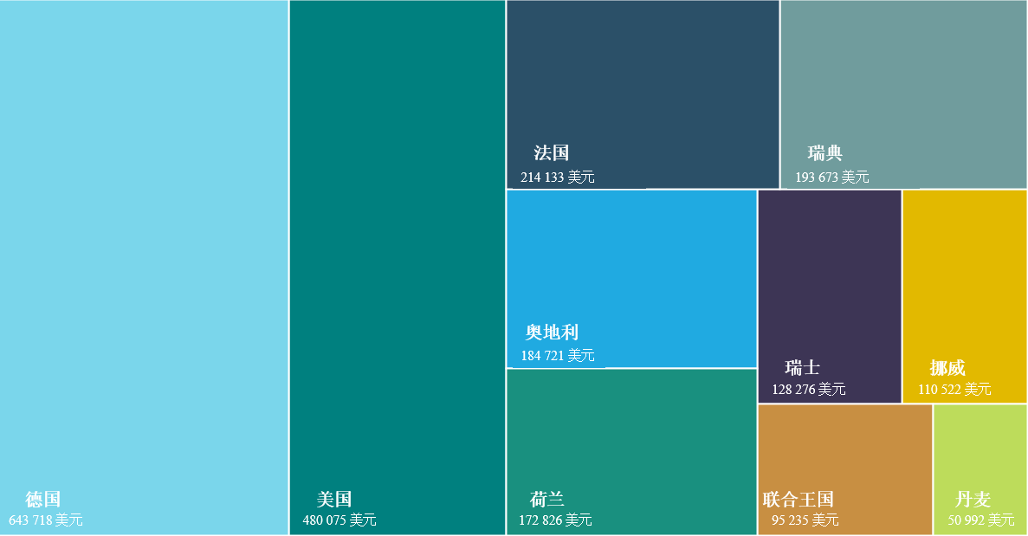

- 对专项信托基金的捐款主要用于向理事会选定和核准的国家主导项目拨款。按照MC-1/6号决定的概述，捐款还用于支付与理事会的会议和工作以及专门国际方案运作有关的费用。
- 上图按国家分列了对第四轮申请的捐款。截至2025年6月24日，法国承诺为第五轮申请认捐100 000欧元。持续收到对专项信托基金的捐款对于秘书处能够启动第五轮申请以支持缔约方执行《公约》至关重要。

* UNEP/MC/COP.6/1/Rev.1。
UNEP/MC/COP.6/10号文件概述了与财务机制的第一个实体，即全球环境基金信托基金有关的事项。
见https://minamataconvention.org/en/implementation/specific-international-programme/donors。
https://minamataconvention.org/en/implementation/specific-international-programme/ fourth-round。
见https://minamataconvention.org/en/implementation/specific-international-programme/ dashboard。
见https://minamataconvention.org/en/projects/list。

